Классификация органических веществ
Содержание
Гомологи
Огромное разнообразие существующих сегодня органических веществ, а также потребность в синтезе новых соединений с заданными свойствами приводит к необходимости постоянного совершенствования и расширения системы классификации (систематизации). Основой органического вещества является углеродный скелет, а составные части — это функциональные группы, гетероатомы, кратные связи. Классификация также необходима для того, чтобы правильно называть соединения, причем называть так, чтобы все химики понимали, о каком веществе идёт речь. Поэтому классификация лежит в основе Международной номенклатуры органических соединений.
Классификация органических веществ
Органические соединения могут быть классифицированы, например, по следующим признакам:
По составу:

углеводороды;

кислородсодержашие органические вещества;

азотсодержащие органические вещества.

По структуре углеродного скелета:

ациклические;

циклические.

По кратности связей между атомами углерода:

предельные;

непредельные;

ароматические.

Для классификации органических соединений и построения их названий в молекуле органического соединения принято выделять углеродный скелет и функциональные группы.
Углеродный скелет
представляет собой последовательность химически связанных между собой атомов углерода.
Углеродные скелеты разделяют на ациклические (не содержащие циклов), циклические и гетероциклические, т. е. содержащие атомы, отличные от атомов углерода (азот, кислород и др.).
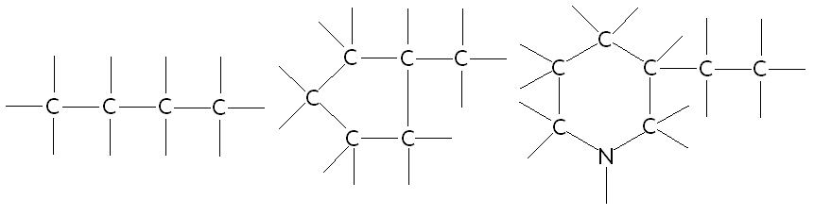
Рис. 1. Виды углеродного скелета
Ациклические скелеты бывают неразветвлёнными и разветвлёнными.
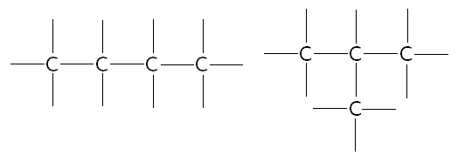
Рис. 2. Виды ациклических углеродных скелетов
В самих углеродных скелетах нужно классифицировать отдельные атомы углерода по числу химически связанных с ними атомов углерода. Если данный атом углерода связан с одним атомом углерода, то его называют первичным, с двумя — вторичным, тремя — третичным и четырьмя — четвертичным:
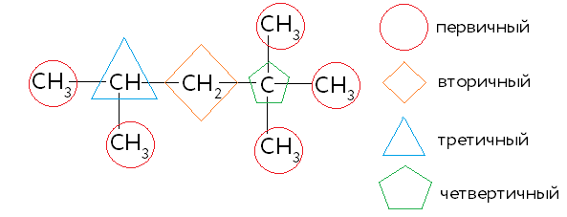
Рис. 3. Классификация атомов углерода по числу связанных с ним атомов углерода
Поскольку атомы углерода могут образовывать между собой не только одинарные, но и кратные (двойные и тройные) связи, то соединения, содержащие только одинарные связи называют насыщенными, соединения с кратными -связями называют ненасыщенными.
Углеводороды
соединения, в которых атомы углерода связаны только с атомами водорода.
В органической химии углеводороды считаются родоначальными. Разнообразные соединения рассматриваются как производные углеводородов, полученные введением в их молекулы функциональных групп.
Важнейшие функциональные группы
Функциональные группы
заместители не углеводородного характера, определяющие типичные химические свойства органического вещества и его принадлежность к определённому классу.
Функциональные группы образуют все атомы, кроме водорода, или группы атомов, связанные с атомом углерода. Функциональная группа оказывается окончательным признаком, по которому соединения относятся к тому или иному классу.
Органические соединения с одной функциональной группой называют монофункциональными, соединения с несколькими одинаковыми функциональными группами — полифункциональными, соединения с несколькими разными функциональными группами — гетерофункциональными.
Функциональные группы и их обозначение приведено в таблице.
Функциональная группа |  | Класс соединения | Общая формула
Обозначение | Название | Класс соединения | Общая формула
,  ,  , | Галоген | Галогенпроизводные углеводородов
 | Гидроксильная группа | Спирты, фенолы
 | Карбонильная группа | Альдегиды, кетоны | 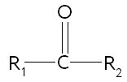  Рис. 4. Кетоны  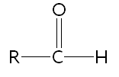  Рис. 5. Альдегиды
 | Карбоксильная группа | Карбоновые кислоты | 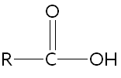  Рис. 6. Карбоновые кислоты
,  , | Аминогруппа | Амины | 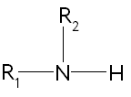  Рис. 7. Вторичные амины  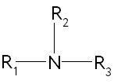  Рис. 8. Третичные амины
 | Нитрогруппа | Нитросоединения
 | Сульфогруппа | Сульфокислоты
Органические соединения с одной функциональной группой называют монофункциональными, соединения с несколькими одинаковыми функциональными группами — полифункциональными. Примером полифункциональных соединений являются, например многоатомные спирты (этиленгликоль, глицерин и др.), дикарбоновые кислоты (щавелевая кислота):
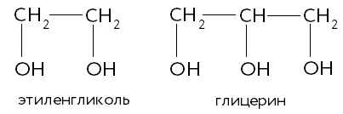

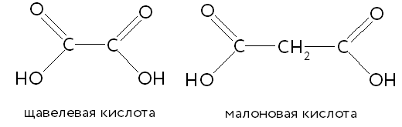

Соединения с несколькими разными функциональными группами называются гетерофункциональными. Гетерофункциональными соединениями являются, например, аминокислоты:
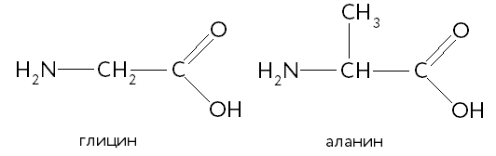

Разные соединения, входящие в состав одного класса, могут отличаться друг от друга как химической активностью, так и агрегатным состоянием, растворимостью и другими физическими свойствами. На свойства органических соединений одного класса влияет длина углеродного скелета.
Гомологи
Важнейшее понятие органической химии — гомологи.
Гомологи
соединения, принадлежащие к одному классу, обладающие сходными свойствами, но отличающиеся по составу на одну или несколько групп .
Например, гомологами являются щавелевая и малоновая кислоты, глицин и аланин.
Гомологи образуют гомологический ряд, состав которого можно выразить одной общей формулой, например: алканы — , алкены — и т. д.
Коротко о главном
Для классификации органических соединений и построения их названий в молекуле органического соединения принято выделять углеродный скелет и функциональные группы.
Углеродный скелет — последовательность химически связанных между собой атомов углерода. Углеродные скелеты разделяют на ациклические (не содержащие циклов), циклические и гетероциклические, т. е. содержащие атомы, отличные от атомов углерода (азот, кислород и др.). Ациклические скелеты бывают неразветвлёнными и разветвлёнными.
Разнообразные соединения рассматриваются как производные углеводородов, полученные введением в их молекулы функциональных групп.
Функциональные группы — это заместители неуглеводородного характера, определяющие его типичные химические свойства и принадлежность к определенному классу органических веществ.
Гомологи — это соединения, принадлежащие к одному классу, но отличающиеся по составу на одну или несколько групп .
Вопросы для самоконтроля

Поясните необходимость классификации органических соединений.

Как вы считаете, почему многие органические вещества обладают сходными свойствами?

По каким признакам можно классифицировать сходные по свойствам органические вещества?

Что такое углеродный скелет?

Что такое функциональная группа? Приведите примеры важнейших функциональных групп.

Может ли молекула органического соединения содержать несколько одинаковых или разных функциональных групп? Аргументируйте свой ответ.

Чем отличаются друг от друга соединения, принадлежащие к одному и тому же классу органических соединений?

Поясните, почему соединения, принадлежащие к одному гомологическому ряду, обладают сходными свойствами, но в то же время имеют некоторые отличия.

